Prodavnica NBA dresova
Univerzitet Metropolitan
IT210
Mateja Stojkovic
16.08.2022

Sadržaj
1.............................................................................Uvod
2.............................................................................Glavni deo
3.............................................................................Zaključak
4.............................................................................Literatura

Uvod

Prodavnica NBA dresova. Ovaj sajt kao cilj ima da podrži rad kompanije najbolje kosarkaske lige na svetu, odnosno prodavnice, i pruža meni sa proizvodima, informacije o kompaniji, mogućnost da pravimo nalog, mogućnost da dodajemo artikle, dodajemo ih u korpu itd.
Tematika sajta jeste estetska, plavo bela i minimalistična. Sa što manje komplikacija i što prostijim snalaženjem.

Glavni Deo
Cilj projektnog zadatka jeste da opslužuje rad prodavnice. Možemo da dodajemo dukseve, majce i dresove, po kolekcijama i po ceni. Osim svega toga, možemo da to dodajemo u našu korpu dok kupujemo. Imamo formu za unos podataka, formu za registraciju, formu za login.
Podaci su organizovani bazi podataka.
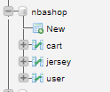
Projekat ima bazu podataka u kojoj skladišti korisnike i njihove podatke.
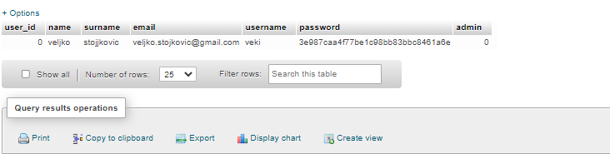
Projekat ima bazu podataka u kojoj skladišti sve komade odeće koji se nalaze u prodavnici.
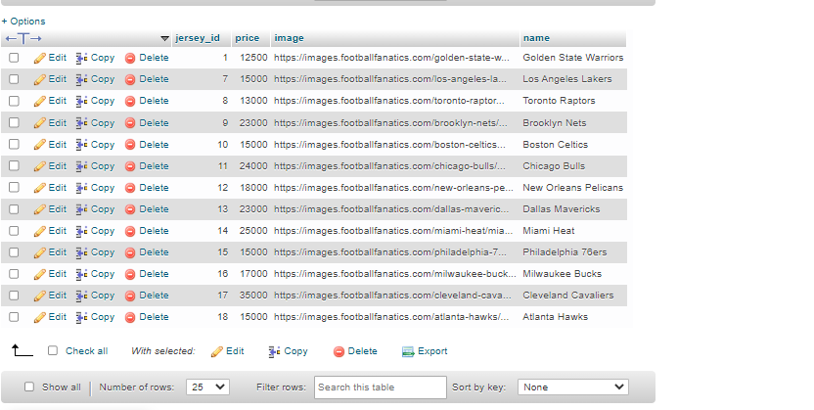
Pored svega toga, ima bazu u kojoj se čuvaju artikli u korpi.
Sajt:
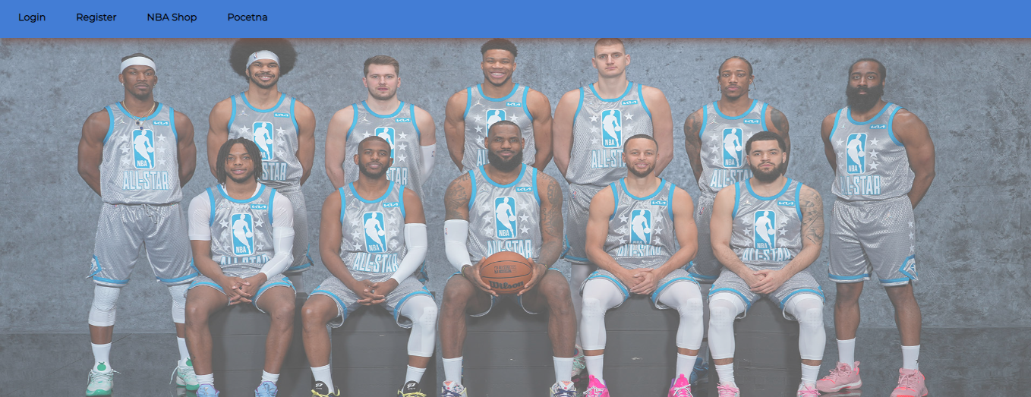
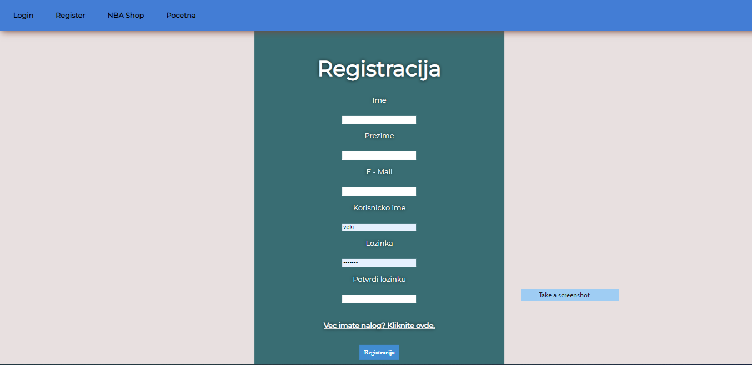

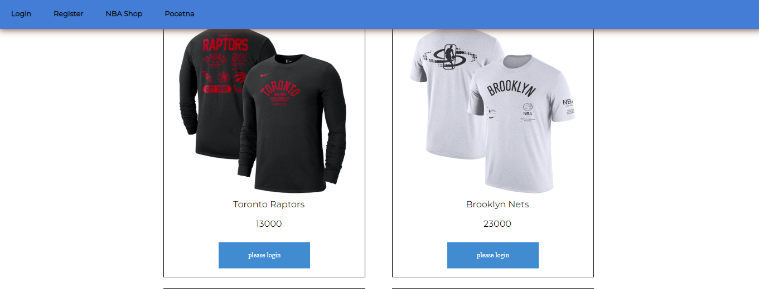

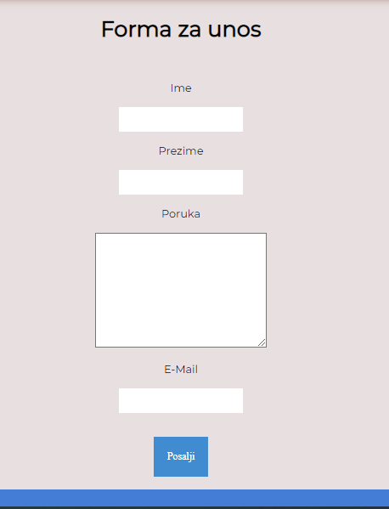

Zaključak

U ovom radu sam naučio puno novih stvari, od tipografije, do načina manipulisanja bazama podataka. Osetio sam kako izgleda napraviti pravi, funkcionalan sajt koji bi mogao da ima primenu u stvarnom životu. Pored svega ovoga, uživao sam u dizaniranju tematike ovog sajta koja je prosta i jednostavna za koriscenje ali i funckionisanje.

Literatura

https://www.nbastore.eu/

